ELENCO PER ALBO PRETORIO
E’ possibile stampare l’elenco con il certificato per la pubblicazione della Leva all’Albo Pretorio del Comune
Il percorso da seguire è:
Servizi demografici ⇒ Leva militare ⇒ Preparazione lista di leva ⇒ Elenco per Albo pretorio
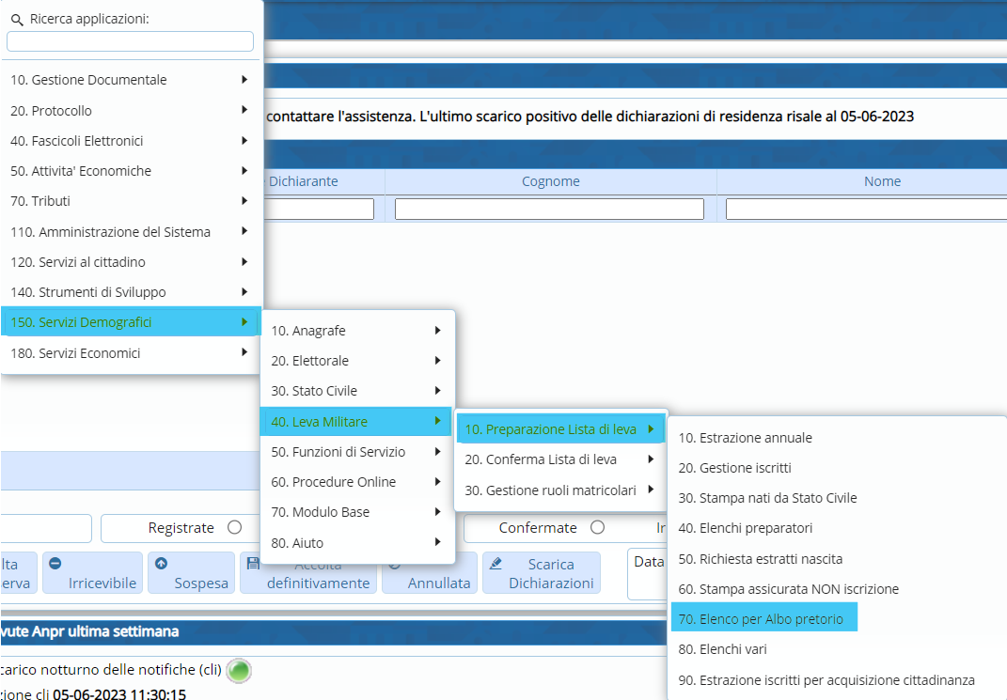
Bisogna indicare:
- Anno di competenza;
- Codice testo ⇒ CERTIFICATO DI PUBBLICAZIONE ELENCO LEVA ALL. A
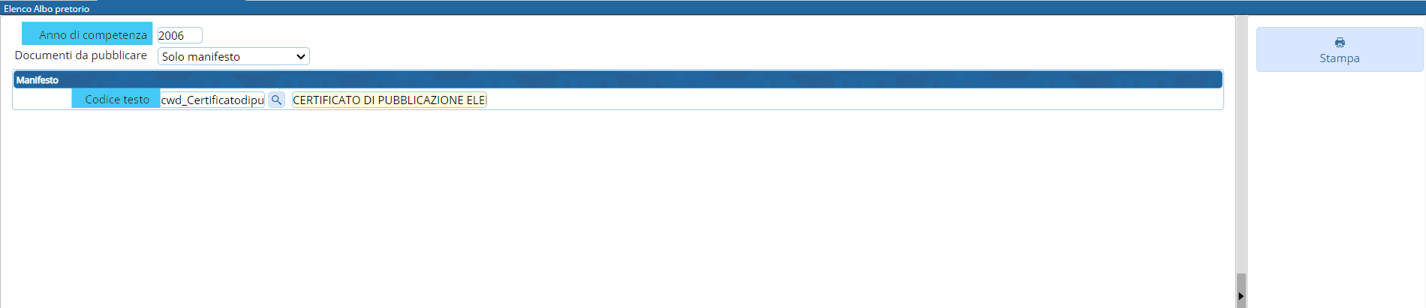
Possibilità di indicare se stampare solo il Manifesto oppure Manifesto ed elenco leva


